附件3
会议地点交通图（非高速路、高速路）
高速
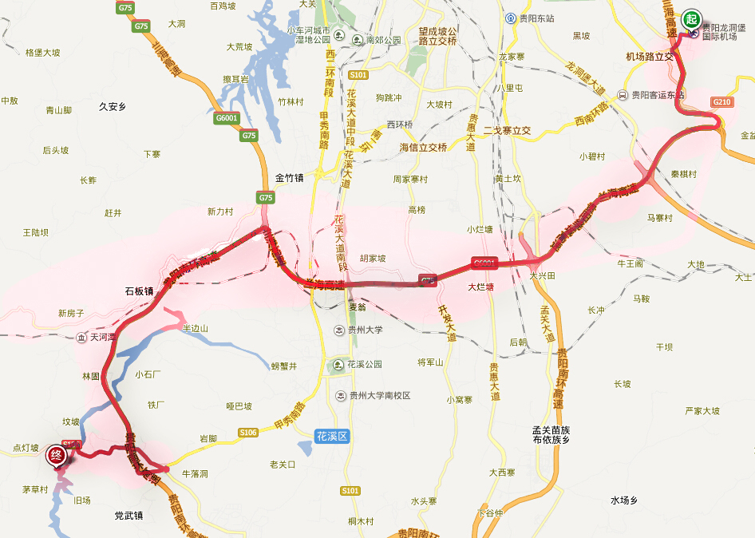
绕城高速
从起点到贵阳绕城高速公路
1) 从起点向正南方向出发，行驶260米，直行进入机场3号路
2) 沿机场3号路行驶200米，左转进入机场路
3) 沿机场路行驶170米，朝G210/龙洞堡/龙里/G60方向，稍向右转进入小碧立交
4) 沿小碧立交行驶220米，直行
5) 行驶280米，在小碧立交左前方转弯进入G210
6) 沿G210行驶90米，左前方转弯进入小碧立交
7) 沿小碧立交行驶240米，右前方转弯进入贵阳绕城高速公路
贵阳绕城高速公路
- 继续沿贵阳绕城高速公路行驶18.0公里，在贵大农场桥朝桐木岭/贵阳石板农产品物流园/S001方向，稍向右转进入金竹互通
贵阳南环高速公路
1) 沿贵阳南环高速公路行驶11.4公里，从花溪/党武/磊庄出口离开稍向右转进入党武互通
2) 沿党武互通行驶1.2公里，在党武互通稍向左转进入甲秀南路
3) 沿甲秀南路行驶230米，在党湖立交朝磊庄/松柏山水库/湖潮/平坝方向，稍向右转进入党湖立交
4) 沿党湖立交行驶230米，在党湖立交右前方转弯进入栋青路
5) 沿栋青路行驶80米，在党湖立交朝黔中大道/磊庄/松柏山水库/湖潮方向，稍向左转进入S106到终点
1) 沿S106行驶，（即沿磊庄、盖冗方向行驶，行驶完松泊山大桥减速150米后）右转弯上小坡，再右转行驶50米后，右转下小坡，沿沥青路行驶500米到达。

非高速
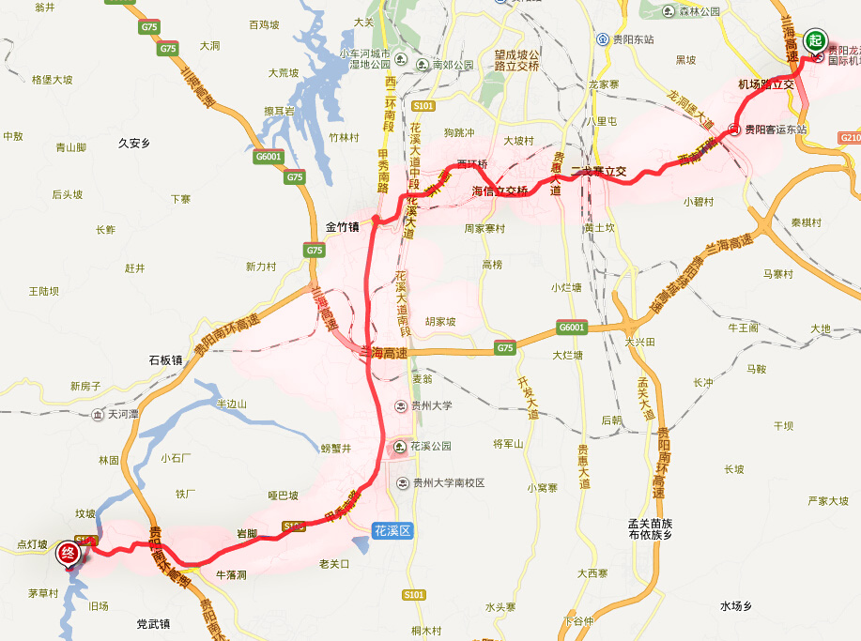
非高速
从起点到西南环路
1) 从起点向正南方向出发，行驶260米，直行进入机场3号路
2) 沿机场3号路行驶200米，左转进入机场路
3) 沿机场路行驶1.3公里，朝小河方向，稍向左转进入西南环路
西南环路
- 沿西南环路行驶6.8公里，过二戈寨立交约80米后直行进入南二环
南二环
1) 沿南二环行驶8.0公里，朝鑫中路/金竹/S001/贵阳环城高速南环线方向，稍向右转进入鑫中路
2) 沿鑫中路行驶260米，在金竹立交桥朝花溪/溪北路/贵筑路/甲秀南路方向，稍向右转进入金竹立交桥
3) 沿金竹立交桥行驶270米，在金竹立交桥右前方转弯进入甲秀南路
甲秀南路
1) 沿甲秀南路行驶14.2公里，朝思雅路/花燕路/燕楼/清溪路方向，稍向右转进入党湖立交
2) 沿党湖立交行驶500米，直行进入S106
S106到终点
1) 沿S106行驶，（即沿磊庄、盖冗方向行驶，行驶完松泊山大桥减速150米后）右转弯上小坡，再右转行驶50米后，右转下小坡，沿沥青路行驶500米到达。

